AUGUSTO COMTE
(1.798 – 1.857)
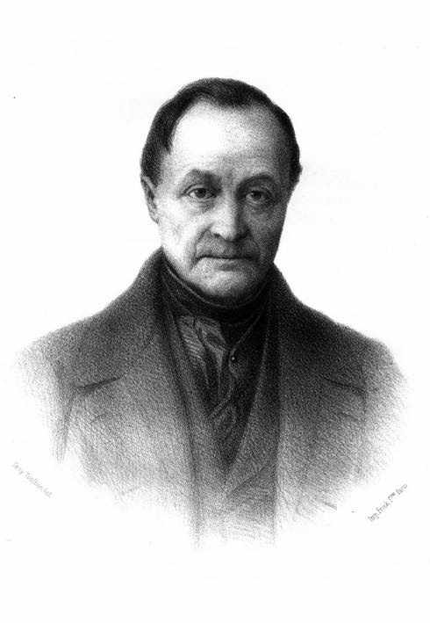
Auguste Comte, cuyo nombre completo es Isidore Marie Auguste François Xavier Comte (Montpellier, Francia, 19 de enero de 1798 - París, 5 de septiembre de 1857). Se le considera creador del positivismo y de la disciplina de la sociología, aunque hay varios sociólogos que sólo le atribuyen haberle puesto el nombre.

Junto con Augustin Thierry, fue secretario del conde Henri de Saint-Simon durante siete años y ambos se separaron de él, debido a las muchas discrepancias que surgieron. Después de esta ruptura, Comte inició una etapa que calificó de "higiene cerebral" para alejarse de la influencia de las ideas de Saint-Simon. Otra versión menciona que Saint-Simon cedió los derechos de su avance (los Principios de la sociología) a Comte, con la condición de que la mejorara y la diera a conocer al mundo entero, ya que Saint-Simon había dejado atrás o en el olvido toda su investigación.

Aspectos que contribuyeron a formar su personalidad:

- En el aspecto político: fue testigo de la Revolución Francesa y todas sus consecuencias.
- En el aspecto social: se interesó por los problemas de la sociedad y buscó la forma de resolverlos, encontrando la respuesta en la ciencia.
- En el aspecto intelectual: cristalizó la ley universal de la evolución de la humanidad en la búsqueda del conocimiento.

